【卓越远航】安全应急学院举办研究生科研经验分享报告会时间：2022-12-07
为进一步营造良好的学术研究氛围，发挥优秀研究生的榜样引领作用，带动更多的研究生投身于科学研究，2022年11月27日晚，安全应急学院研究生科学技术协会通过线上会议方式组织召开科研经验分享报告会。本次报告会的主讲人为2022年研究生国家奖学金获得者赵慧东、石宏伟，2021级和2022级部分研究生参加了本次活动。
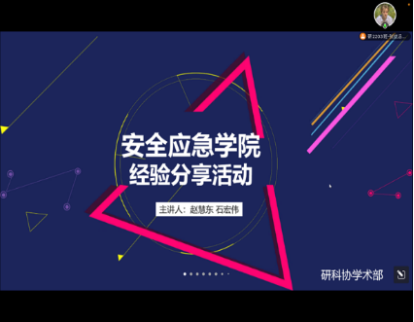
赵慧东同学从学术研究经验、学生工作经历和保持良好心态三个方面出发，鼓励与会研究生要注重夯实学术科研的基础，定期与导师和课题组同学研讨交流，切勿自己闭门造车，同时更要保持一种乐观向上的心态，学会调节科研与生活两者间的平衡。此外，积极参与到学生工作中，通过各种活动提升自身的组织管理和协调沟通能力，争取做到全面发展。
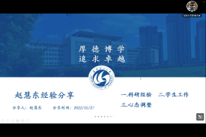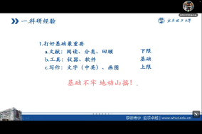
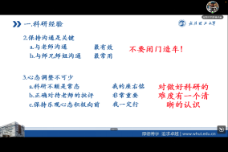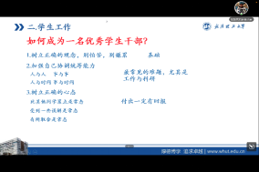
石宏伟同学以赫曼法则为切入点，从心理建设、时间管理、导学关系三个方面分享了学术研究的个人经验。分享过程中，石宏伟同学讲述了学术态度和学术道德的重要性，强调每一位研究生都应该对自己的学术成果负责，做科研要具备求真务实的态度、坚忍不拔的毅力和积极向上的品格。他还表示，在学习生活中要注重合理分配时间，拒绝拖延，并要经常与导师沟通交流，及时汇报个人学术进展，积极构建和谐的导学关系。
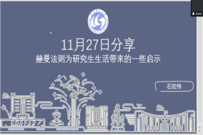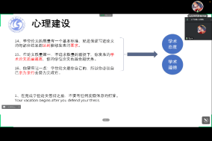
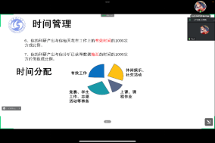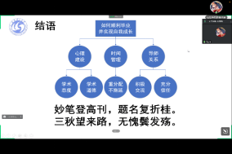
在经验分享报告会的最后，赵慧东同学和石宏伟同学耐心细致地为参会研究生答疑解惑。本次报告会既丰富了研究生的学术研究知识，也教会研究生如何科学有效地开展研究工作，还提醒研究生要学会劳逸结合和统筹兼顾。至此，安全应急学院研究生科研经验分享报告会圆满完成。

（通讯员：周雨晨 冯利 责编：周聪聪 审核：王珺）

